**Défi d’équipe : Les bouteilles de parfum**

Une compagnie de parfum lance un nouveau produit sur le marché. Elle hésite entre deux formats de bouteilles pour son nouveau parfum : une bouteille conique ou une bouteille en forme de pyramide régulière à base hexagonale.

Bouteille #1

(Cône)

Bouteille #2

(Pyramide à base hexagonale)

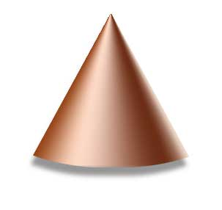

cm

(mesure d’un côté de la base)

Apothème : 208,9 mm

Circonférence de la base : 25,13 cm

Le rapport entre l’apothème de la base et l’apothème de la pyramide est de 1 : 6.

Afin de minimiser les coûts de production, chaque parfum sera placé dans une boîte d’une hauteur maximale de 20 cm.

**Est-ce que les formats proposés respectent la contrainte de la hauteur maximale ?**

**Tu peux arrondir tes réponses finales aux centièmes près.**

**Défi d’équipe : Les bouteilles de parfum**